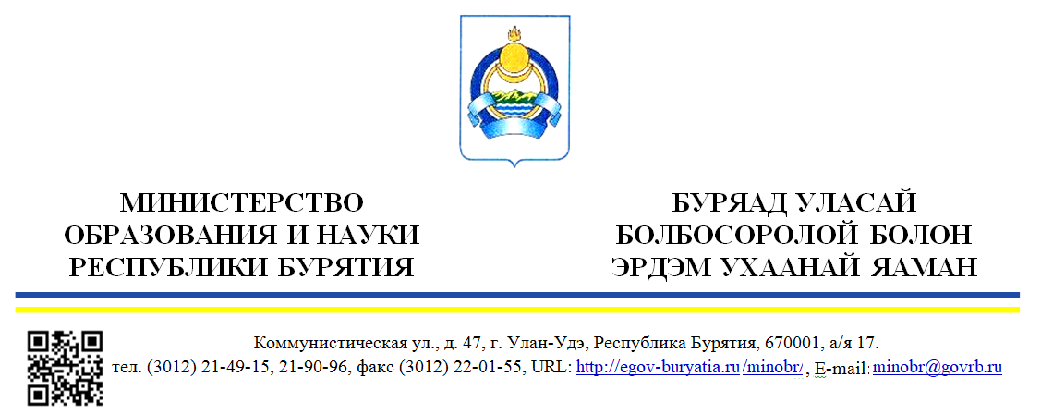
11-07-15-И6486/21 от 02.12.2021 г.  О проведении информационной кампании | Руководителям администраций муниципальных образований Республики Бурятия

Уважаемые руководители!
Министерство образования и науки Республики Бурятия сообщает о принятии на очередной двадцатой сессии Народного Хурала Республики Бурятия 18 ноября 2021 года Законов Республики Бурятия «Об ограничении розничной продажи несовершеннолетним товаров, содержащих сжиженный углеводородный газ, для личных и бытовых нужд граждан» и «О внесении изменений в Закон Республики Бурятия «Об административных правонарушениях».
В связи с вышеуказанным, просим организовать информационную кампанию среди населения, в частности родителей и детей муниципального образования о введении вышеуказанных ограничений и административной ответственности.

Врио министра |  | В.А. Поздняков

Исп. А.Б. Бальжиева, 21-68-47

